Филиал «МагаданЭнергосбыт» ПАО «МАГАДАНЭНЕРГО»

Личный кабинет www.energosbyt.ru
Руководство пользователя

Оглавление:

1. Общая информация 2
2. Вход в личный кабинет. 2
2.1. Регистрация. 3
2.2. Если войти в «Личный кабинет» не удалось. 4
2.3. Подключение нескольких лицевых счетов. 5
3. Передача показаний по счетчикам. 5
4. Оплата без комиссии. 7
5. Электронные квитанции. 8
6. Заявления 9

Общая информация
Позволяет платить за услуги энергоснабжения без комиссии, передавать показания счетчиков, контролировать свои лицевые счета.
В «Личном кабинете» абоненты могут отслеживать платежи, видеть суммы задолженности или переплаты, историю из десяти последних начислений по электро- и теплоэнергии, а также десяти последних переданных показаний приборов учета. Через «Личный кабинет» можно заказать получение квитанций на электронную почту, направить заявки на ввод в эксплуатацию прибора учета или на снятие контрольных показаний счетчика. К «Личному кабинету» можно привязать несколько лицевых счетов.

Вход в личный кабинет.
На главной странице (рис.1) сайта www.energosbyt.ru нажмите на кнопку «Войти»
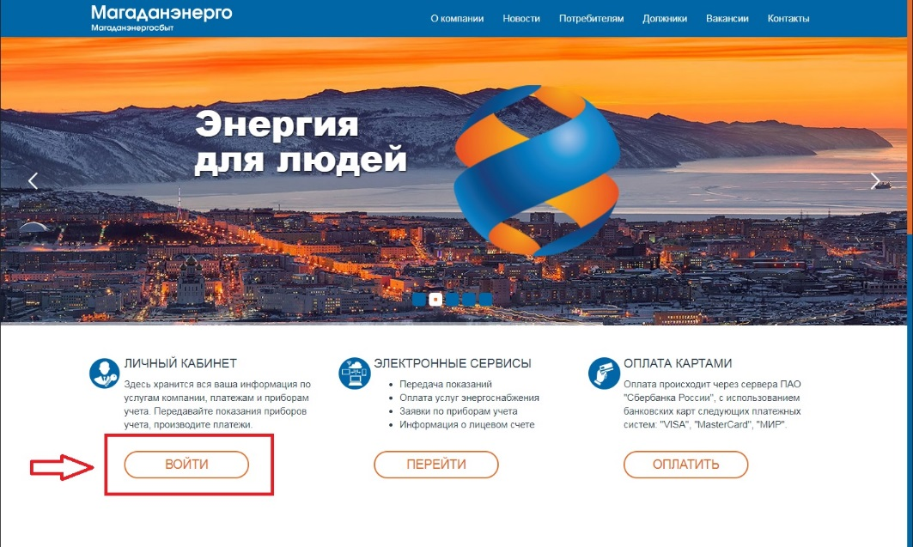
Рисунок 1 Главная страница
Выберите интересующий вас раздел «Физические лица» или «Юридические лица» (рис. 2)
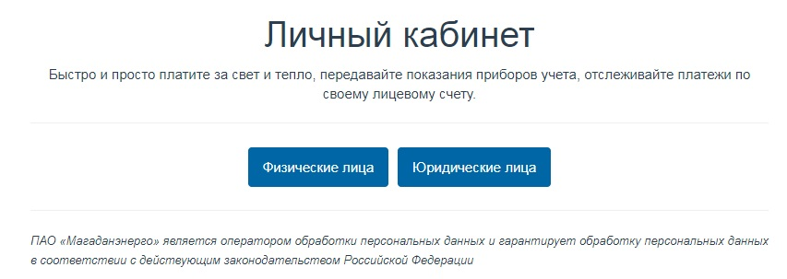
Рисунок 2

Регистрация.
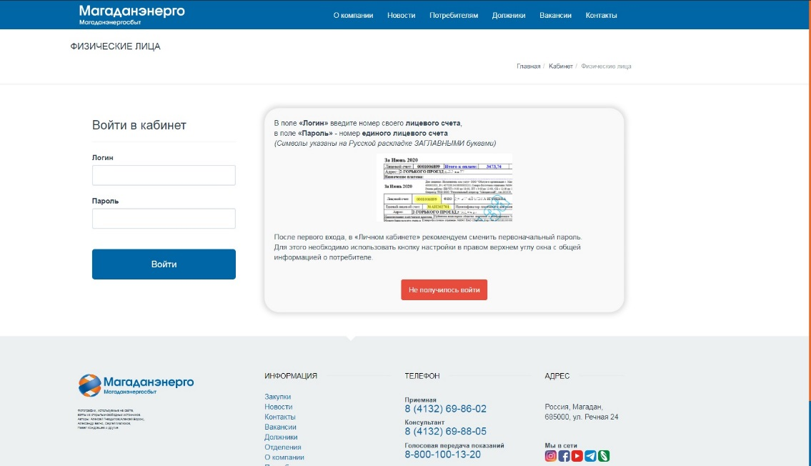
Рисунок 3 Страница авторизации
При первом входе в «Личный кабинет» необходимо на странице авторизации (рис. 3) https://energosbyt.ru/kabinet/:
- В поле «Логин» - ввести номер лицевого счета
- В поле «Пароль» - номер единого лицевого счета на Русской раскладке ЗАГЛАВНЫМИ буквами
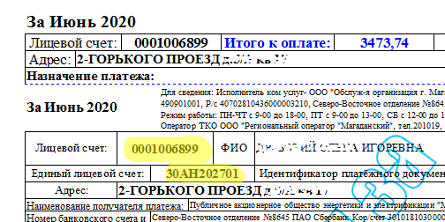
Рисунок 4 Образец квитанции
Образец квитанции
После первого входа, в «Личном кабинете» рекомендуем сменить первоначальный пароль. Для этого необходимо использовать кнопку «Настройки» (рис. 5) в правом верхнем углу окна с общей информацией о потребителе.
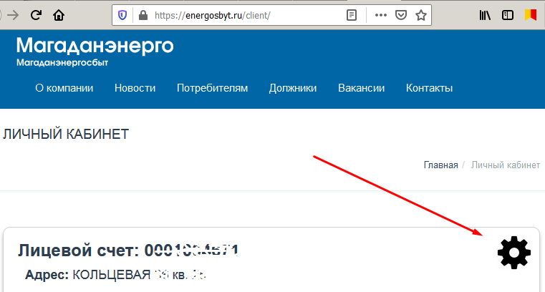
Рисунок 5 Кнопка настройки

Если войти в «Личный кабинет» не удалось.
Нажмите на кнопку «Не получилось войти» (рис. 6), заполните и отправьте форму запроса. Регистрация пользователя происходит в течение 72 часов с момента формирования заявки. По результатам регистрации вам придет смс оповещение содержащие логин и пароль для входа.
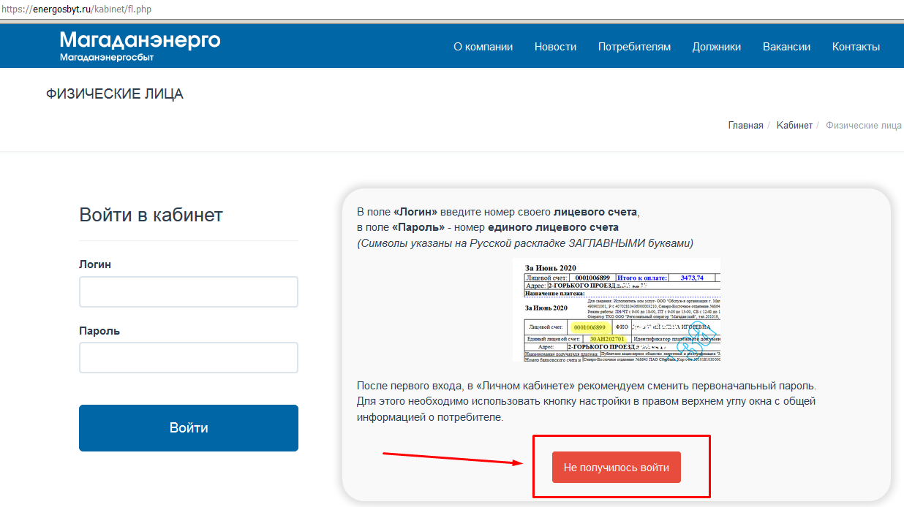
Рисунок 6 Кнопка "Не получилось войти"

Подключение нескольких лицевых счетов.
Для подключения нескольких лицевых счетов к одному аккаунту, отправьте сообщение на электронную почту priemnaya@energosbyt.ru с указанием перечня лицевых счетов, требующих привязки. А также логина к которому требуется привязать счета и номер мобильного телефона для отправки уведомления. Либо воспользуйтесь кнопкой «Не получилось войти» (рис.6) заполните форму и в поле «Сообщение» (рис. 7) укажите перечень лицевых счетов, требующих привязки.
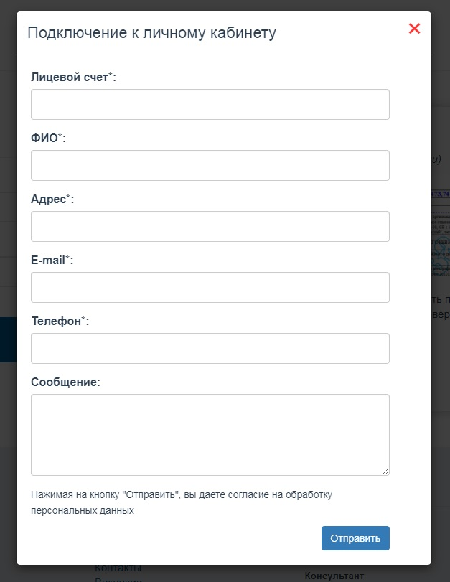
Рисунок 7 Форма "Подключение к личному кабинету"

Передача показаний по счетчикам.
Для передачи показаний по приборам учета через личный кабинет, воспользуйтесь разделом «Показания» (рис. 8). Выберите требуемый счетчик, нажмите на кнопку «Отправить показания».
ВНИМАНИЕ.
Если к вашему кабинету не привязан прибор учет раздел показания будет недоступен.
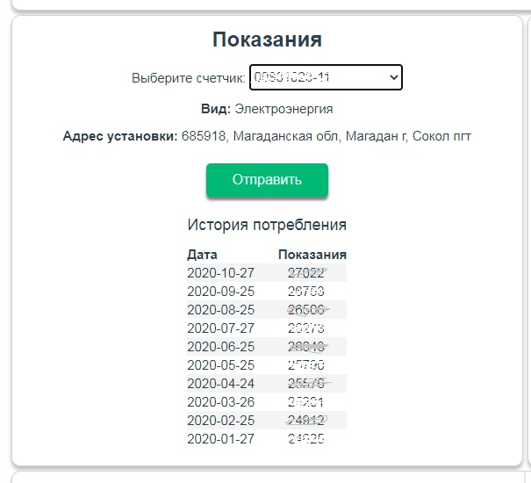
Рисунок 8 Показания
В открывшемся модальном окне заполните поле «Показания прибора учета» (рис. 9) и нажмите на кнопку «Отправить».
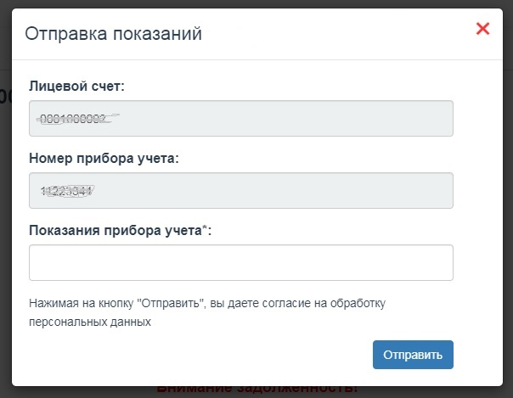
Рисунок 9 Отправка показаний
Отправленные данные отобразятся на странице личного кабинета после обработки их оператором.

Оплата без комиссии.
Через сервис «Личный кабинет» оплата происходит без дополнительной комиссии банка. Для этого воспользуйтесь разделом «Платежи» (рис. 10). Нажмите на кнопку «Оплатить».

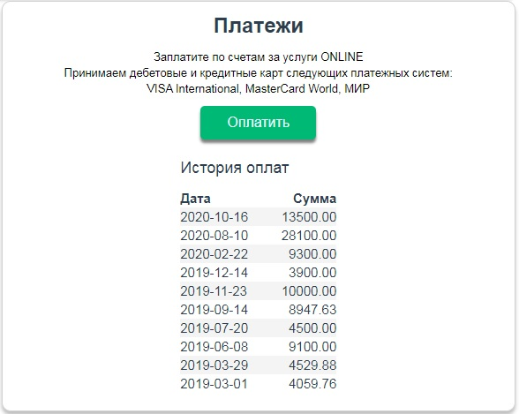
Рисунок 10 Платежи

На открывшейся странице проверьте корректность данных и нажмите кнопку «Оплатить». Далее произойдет переход на сервер процессингового центра Сбербанка. Потребуется указать данные платежного средства и следовать дальнейшим инструкциям банка.
Оплата отобразятся на странице личного кабинета после обработки оператором. Всегда сохраняйте электронный чек после оплаты до момента зачисления денежных средств.

Электронные квитанции.
В отличие от бумажной квитанции электронная не потеряется, гарантированно поступит на E-mail абонента в срок и всегда будет доступна с мобильного устройства или компьютера, имеющего доступ в Интернет. С электронными квитанциями получать данные о состоянии лицевого счета можно из любой точки земного шара.
Как получать квитанции на электронную почту?
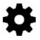
Перейдите к настройкам личного кабинет. Для этого, нажмите кнопку «Настройки» (рис. 5) - иконка с шестеренкой
В открывшемся окне (рис. 11) поставьте галочку «Получать по электронной почте»
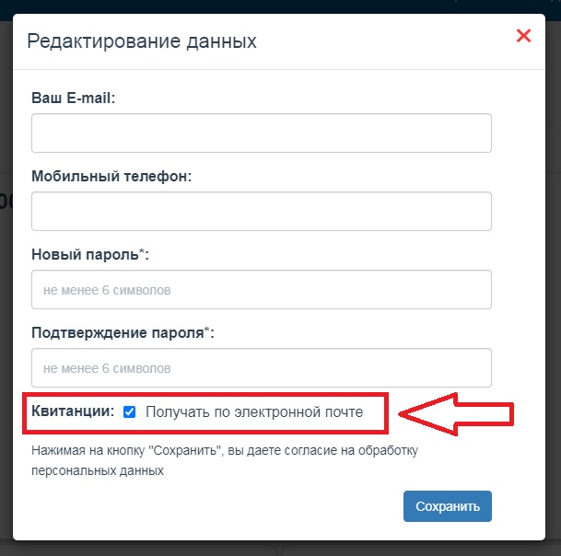
Рисунок 11
Онлайн-квитанция придет на электронный ящик абонента уже в следующем месяце. Кроме счетов за коммунальные услуги на почту будет поступать также информация обо всех изменениях в законодательстве, связанных с тепло- и электроснабжением.

Заявления
В личном кабинете имеется возможность формирования заявки на:
- Опломбирование счетчиков
- Снятие контрольных показаний
Для этого в разделе «Заявления» (рис. 12) нажмите на кнопку «Оформить».
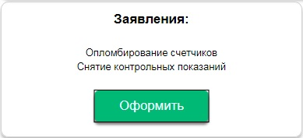
Рисунок 12 Заявления
В открывшемся окне заполните форму «Заявление на услугу» (рис. 13) и нажмите кнопку «Подать заявку». Менеджер свяжется с вами в течение 72 часов после отправки заявления.
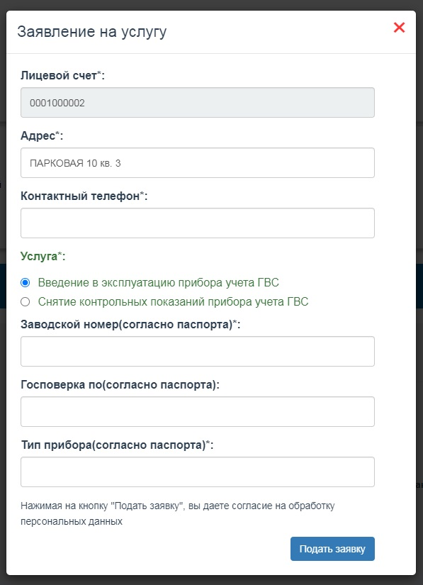
Рисунок 13 Заявление на услугу

